
RELATÓRIO FINAL
Predição de Eventos Críticos em Equipamentos de Mina por Análise Avançada de Telemetria — Vale
Desafio: Análise Avançada de Dados
PROPÓSITO DO PROJETO
Transformar uma massa de telemetria de alta frequência em evidência temporal auditável, capaz de priorizar inspeções e intervenções em caminhões de mineração antes da recorrência de eventos classificados como Is_Dont_Go.

Fernando Cezar Szekut
Curso de Cientista de Dados — TripleTen
fernandoszekut@hotmail.com
Julho de 2026

Resumo Executivo
Foi desenvolvida uma solução de análise avançada de dados para antecipar, com até oito horas de antecedência, a recorrência de eventos classificados como Is_Dont_Go em equipamentos de mina. A solução foi construída a partir da consolidação de seis arquivos mensais de telemetria — telemetry_jan.parquet a telemetry_jun.parquet — em uma base longitudinal única, complementada por apontamentos operacionais, catálogo de alarmes, regras de negócio e dicionário de dados.
O projeto foi conduzido com ênfase em auditabilidade. Os dados brutos foram preservados, toda exclusão foi limitada à camada analítica e cada decisão metodológica foi sustentada por contagens antes/depois, separação temporal e análise de sensibilidade. A auditoria abrangeu 37.164.054 registros, 35 equipamentos, 1.324 identificadores de alarme e 19.962 linhas marcadas como Is_Dont_Go.
A investigação revelou dois eventos relevantes de qualidade: uma lacuna global de observação em 31/05/2025 e um pico localizado em 29/06/2025, causado por um loop de dois alarmes Remote PTO na PE3798. O tratamento removeu exclusivamente a combinação comprovadamente anômala, preservando os demais registros do equipamento e dos alarmes em outros contextos.
Após testes de episódios, janelas temporais, representações textuais, algoritmos e calibração, o candidato de maior robustez econômica foi o CatBoost multijanela, treinado exclusivamente em caminhões, com faixa de threshold entre 0,390 e 0,440. No cenário econômico base, a política apresentou valor incremental médio simulado de US$ 2,99 milhões por período de teste e pior resultado temporal ainda positivo, de US$ 2,29 milhões. Esses valores são projeções de cenário, e não ROI realizado, pois dependem de premissas externas de custo e produtividade que deverão ser substituídas por dados internos da Vale.
O resultado estabelece uma base tecnicamente defensável para um piloto em modo sombra: os alertas poderão ser avaliados pela manutenção sem acionar decisões automáticas, permitindo medir conversão em ação útil, custo real de falso positivo, falhas evitadas e aderência à capacidade da oficina. Para escavadeiras, a baixa quantidade de eventos positivos impediu uma recomendação operacional confiável; foi proposta uma formulação específica com mais histórico e target ligado a ordens de serviço ou parada real.
Palavras-chave: manutenção preditiva; telemetria; mineração; CatBoost; séries temporais; detecção de eventos; decisão orientada a custo.

Resultados-chave
Indicador | Resultado
Base auditada | 37,16 milhões de registros de telemetria, janeiro a junho de 2025
Base analítica final | 35,61 milhões de registros após duplicatas exatas e expurgo localizado
Horizonte preditivo | 8 horas, com observação retrospectiva de 24 horas
Candidato operacional | CatBoost multijanela, caminhões, calibração sigmoide
Faixa robusta de threshold | 0,390 a 0,440
Valor incremental simulado — cenário base | US$ 2,99 milhões em média; US$ 2,29 milhões no pior split
Estratégia de implantação | Piloto em modo sombra, integrado ao fluxo da manutenção

ESCOPO DA RECOMENDAÇÃO
A recomendação operacional foi limitada a caminhões e a um piloto controlado. Escavadeiras permanecem como frente de pesquisa por insuficiência de eventos positivos; os valores financeiros permanecem cenários até a conexão com dados internos.

Sumário
1. Introdução
2. Entendimento do Negócio
3. Dados e Análise Exploratória
4. Metodologia
5. Resultados e Discussões
6. Valoração Econômica e Política de Decisão
7. Recomendação de Implementação
8. Conclusão
9. Trabalhos Futuros
Referências
NOTA DE LEITURA
O termo evento crítico é utilizado no sentido operacional da flag Is_Dont_Go fornecida no desafio. A flag representa a presença do alarme na lista corporativa entregue; não deve ser interpretada, isoladamente, como falha mecânica confirmada ou parada causada pelo alarme.

1. Introdução
Operações de mineração em larga escala dependem da disponibilidade contínua de equipamentos de transporte e carregamento. Caminhões fora de estrada e escavadeiras operam em ciclos intensivos, sujeitos a condições variáveis de carga, terreno, temperatura e desgaste. Nesse contexto, alarmes de telemetria representam uma fonte de informação operacional de alto valor, porém o elevado volume, a irregularidade temporal e a repetição de sinais dificultam sua transformação direta em decisão de manutenção.
O desafio analisado foi estruturado para responder a uma questão de negócio objetiva: dado o comportamento recente dos alarmes de um equipamento, é possível antecipar a ocorrência de um novo episódio contendo Is_Dont_Go nas próximas horas e, com isso, priorizar inspeções ou intervenções antes que o risco operacional se materialize?
A relevância da questão ultrapassa a qualidade estatística do modelo. Uma política preditiva útil precisa equilibrar dois custos assimétricos: o custo de deixar de alertar um evento potencialmente crítico e o custo de mobilizar a oficina para um alerta que não resulte em ação útil. Por essa razão, o projeto foi orientado simultaneamente por desempenho preditivo, calibração de probabilidades, robustez temporal e impacto econômico simulado.

1.1 Objetivo geral
Foi desenvolvido um pipeline analítico auditável para consolidar, qualificar e modelar dados de telemetria, com o objetivo de estimar a probabilidade de início de um novo episódio Is_Dont_Go em um horizonte de oito horas e apoiar a priorização de recursos de manutenção.

1.2 Objetivos específicos
- Consolidar os seis arquivos mensais de telemetria em uma base longitudinal única e reprodutível.
- Auditar integridade, duplicidade, lacunas, picos de volume, nomenclatura de equipamentos e consistência dos alarmes.
- Construir episódios e janelas temporais sem vazamento de informação futura.
- Comparar representações de alarmes, configurações temporais e algoritmos de classificação.
- Calibrar probabilidades e selecionar thresholds por função econômica explícita.
- Definir uma política de implantação gradual, com controles para risco operacional, fila da oficina e monitoramento de drift.

1.3 Princípios de governança analítica
PRINCÍPIO CENTRAL
Nenhuma anomalia foi tratada como erro por suposição; nenhuma economia foi apresentada como ROI realizado; nenhuma decisão de modelagem foi aceita sem evidência, separação temporal e registro de seus limites.

- Preservação integral da camada bruta.
- Exclusões restritas a regras localizadas na camada analítica.
- Splits por tempo, sem embaralhamento aleatório entre passado e futuro.
- Seleção de vocabulário, features e thresholds apenas nos períodos anteriores ao teste.
- Distinção explícita entre evidência observada, proxy operacional e premissa econômica externa.

2. Entendimento do Negócio

2.1 Processo operacional representado
A base representa uma frota composta por caminhões 793-D e escavadeiras LeTourneau L 1850. Os equipamentos emitem registros de alarme em frequências muito distintas: alguns sinais ocorrem em intervalos de milissegundos, enquanto outros aparecem de forma esparsa. Em paralelo, apontamentos classificam intervalos como Operando, Parado, Hibernando ou Manutenção.
A indisponibilidade de um caminhão reduz capacidade de transporte, mas pode ser parcialmente absorvida por redundância da frota. A indisponibilidade de uma escavadeira pode produzir efeito cascata ao interromper a alimentação de múltiplos caminhões. Essa assimetria foi considerada na análise econômica, mas não foi imposta à modelagem quando os dados não apresentaram suporte estatístico suficiente.

2.2 Definição do evento-alvo
A coluna Is_Dont_Go foi recebida como indicação de que determinado alarme pertence à lista corporativa Don’t Go. A auditoria mostrou que as linhas positivas frequentemente se repetem em curtos intervalos e que grande parte ocorre enquanto o equipamento está classificado como Operando. Assim, cada linha positiva não foi tratada como uma falha independente.
TARGET ANALÍTICO
Foi definido como alvo o início de pelo menos um novo episódio contendo Is_Dont_Go = 1 nas oito horas posteriores ao instante de predição. Essa formulação reduz a supercontagem causada por repetições e aproxima o problema de uma decisão operacional antecipatória.

2.3 Decisão esperada
A saída do modelo não representa uma ordem automática de manutenção. Ela representa uma probabilidade calibrada que pode alimentar uma fila priorizada de inspeção. O threshold converte essa probabilidade em política: quanto menor o threshold, maior a sensibilidade e a demanda sobre a oficina; quanto maior, menor o número de alertas, com aumento do risco de eventos não sinalizados.

2.4 Critérios de sucesso
Dimensão | Critério
Técnica | Separação temporal, ausência de leakage, desempenho superior ao baseline e probabilidades calibradas.
Operacional | Alertas interpretáveis, horizonte acionável de 8h e volume compatível com a capacidade da manutenção.
Econômica | Valor incremental positivo em cenários plausíveis e estabilidade ao longo dos splits temporais.
Governança | Rastreabilidade das transformações, registro de premissas e distinção entre simulação e resultado realizado.

3. Dados e Análise Exploratória

3.1 Fontes e consolidação
Foram recebidos seis arquivos mensais de telemetria, de telemetry_jan.parquet a telemetry_jun.parquet. Foi realizada a união vertical dos arquivos, com preservação da origem temporal, padronização de tipos e ordenação por equipamento e data do evento. A consolidação foi necessária para capturar recorrência, sazonalidade, mudanças de frequência e evolução dos padrões ao longo de todo o semestre.
Fonte | Uso analítico
Telemetria mensal | Eventos de alarme, equipamento, frota, data/hora, criticidade e Is_Dont_Go.
Apontamentos operacionais | Estados Operando, Parado, Hibernando e Manutenção; validação operacional do target.
Lista Don’t Go | Referência entregue para a flag Is_Dont_Go.
Catálogo de alarmes | Interpretação e verificação de regras de negócio.
Dicionário de dados | Significado dos campos e apoio à padronização.

3.2 Perfil da base
Métrica | Telemetria | Apontamentos
Registros | 37.164.054 | 377.907
Período | 01/01/2025 a 30/06/2025 | Período operacional associado
Equipamentos/TAGs | 35 | 47
Identificadores de alarme | 1.324 | —
Linhas Is_Dont_Go | 19.962 | —
Classes operacionais | — | Operando, Parado, Hibernando e Manutenção

Não foram encontrados nulos nos campos essenciais auditados da telemetria. Os identificadores de evento eram únicos. Nos apontamentos, não foram observadas durações negativas ou iguais a zero.

3.3 Anonimização e proteção de pessoas
A base fornecida já apresentava anonimização dos operadores. A análise exploratória foi direcionada a equipamentos, alarmes, estados e temporalidade. Não foram realizadas inferências individuais de desempenho, conduta ou responsabilidade, reduzindo riscos de interpretação inadequada e mantendo o foco no processo operacional.

3.4 Lacuna global e pico de volume
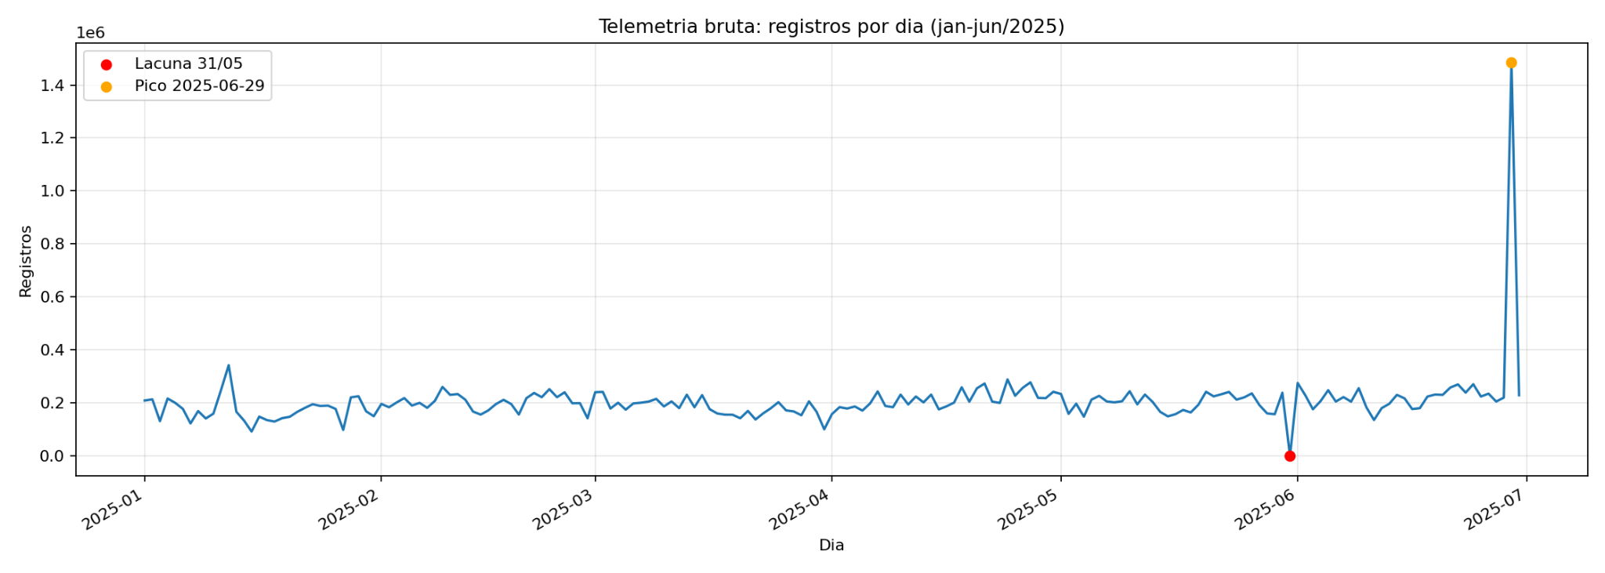
Figura 1 — Registros brutos por dia: lacuna em 31/05/2025 e pico em 29/06/2025.
A série diária evidenciou ausência total de observações em 31/05/2025 e um pico de aproximadamente 1,5 milhão de registros em 29/06/2025. A lacuna não foi preenchida com zeros, pois ausência de observação é semanticamente diferente de equipamento observado sem alarmes. As amostras cujas janelas de observação ou horizonte atravessavam essa data foram invalidadas.
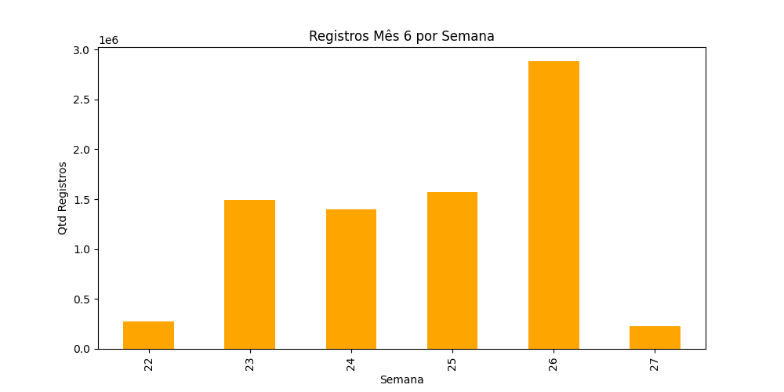
Figura 2 — Drill-down semanal de junho, com concentração do volume na semana 26.
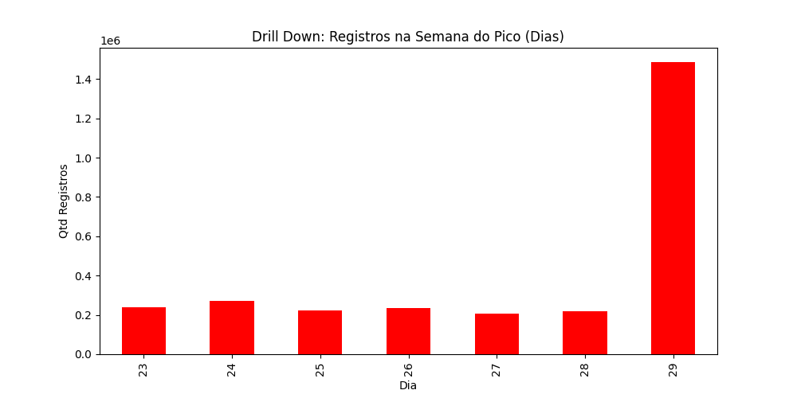
Figura 3 — Drill-down diário da semana do pico, identificando 29/06 como origem do excesso.
O drill-down por semana, dia, equipamento e alarme identificou a PE3798 como principal origem do pico. Dois alarmes Remote PTO alternaram em dezenas de milissegundos e responderam por 1.290.396 registros, sem qualquer marcação Is_Dont_Go.
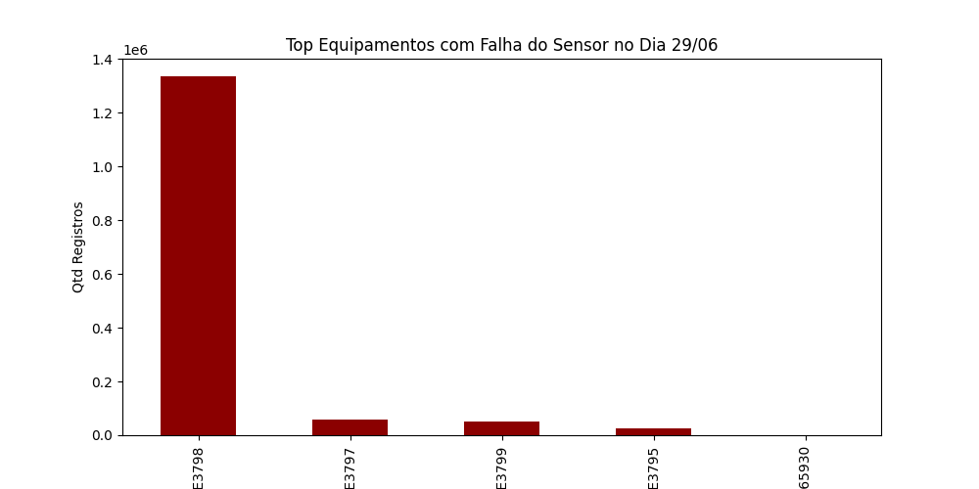
Figura 4 — Concentração do loop de sensor na PE3798 em 29/06/2025.
Id_Alarme | Descrição | Registros
1241582851 | Remote PTO - Not Configured | 645.199
1241582848 | Remote PTO - Switch Off | 645.197

Foi expurgada exclusivamente a combinação PE3798 + 29/06/2025 + dois IDs Remote PTO. Os outros 43.669 registros da PE3798 no mesmo dia foram preservados, assim como os mesmos alarmes em outros equipamentos e datas. A decisão evitou uma regra genérica baseada apenas em volume.

3.5 Duplicatas e normalização textual
Foram identificadas 265.564 duplicatas exatas excedentes quando o identificador técnico da linha foi desconsiderado. Na camada analítica, as duplicatas foram agrupadas, mantendo o menor identificador como referência e preservando a quantidade de IDs brutos de cada grupo. A base foi reduzida de 37.164.054 para 36.898.490 registros após essa etapa e para 35.608.094 após o expurgo localizado do loop.
As descrições de alarme apresentavam variações de acentuação, caixa, espaços, pontuação e sufixos. Foi criado o campo conceito_alarme_textual por normalização determinística, reduzindo as descrições distintas de 712 para 592, sem alterar os 1.324 identificadores de alarme. O Id_Alarme permaneceu como chave principal, evitando fusões sem evidência técnica.
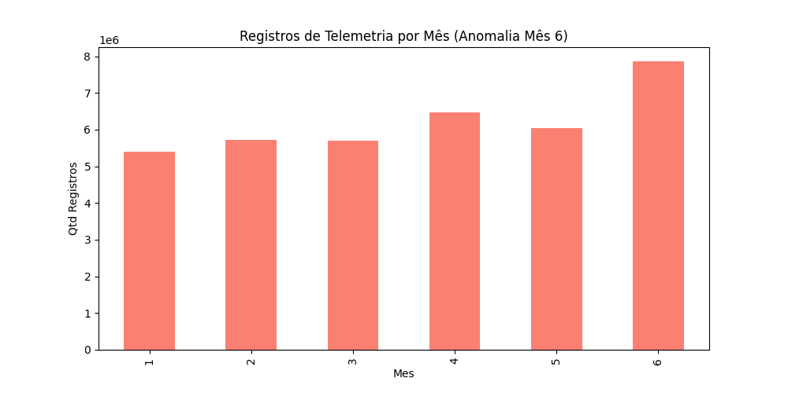
Figura 5 — Volume mensal antes da ação corretiva localizada.
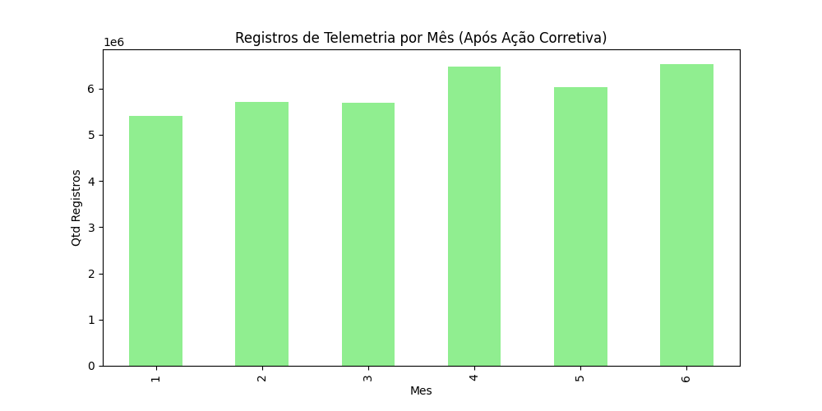
Figura 6 — Volume mensal após a ação corretiva, com junho retornando à ordem de grandeza esperada.

4. Metodologia

4.1 Ambiente e organização da execução
O desenvolvimento foi realizado em Python, no Visual Studio Code, com notebooks Jupyter (.ipynb). A investigação foi distribuída em 23 notebooks para manter separação entre auditoria, preparação, experimentos temporais, comparação de algoritmos, calibração, explicabilidade e valoração. O relatório consolida as decisões e resultados, sem exigir o envio do código como parte da entrega.

4.2 Pipeline analítico
1. Ingestão e união dos seis arquivos mensais de telemetria.
2. Auditoria estrutural de tipos, unicidade, nulos, equipamentos, alarmes e período.
3. Criação de camada analítica com duplicatas agrupadas e expurgo localizado do loop comprovado.
4. Normalização textual dos alarmes e preservação dos identificadores originais.
5. Formação de episódios por TAG + Id_Alarme e gap temporal.
6. Construção de janelas retrospectivas de observação e horizonte futuro de predição.
7. Divisão temporal de treino, calibração, seleção de threshold e teste.
8. Treinamento, calibração, análise de desempenho e seleção por valor econômico.
9. Auditoria de explicabilidade, robustez e definição da política operacional candidata.

4.3 Formação de episódios
A cadência dos alarmes não é regular. Para impedir que repetições contínuas fossem tratadas como eventos independentes, os registros foram agrupados em episódios por equipamento e identificador de alarme. Um novo episódio foi iniciado quando o intervalo entre registros consecutivos ultrapassava o gap definido.
Foram avaliados gaps entre 30 segundos e 3.600 segundos. O valor de 900 segundos foi mantido como referência porque apresentou melhor PR-AUC no teste e menor número de falsos positivos entre configurações competitivas, ainda que 450 segundos tenham vencido formalmente em uma validação específica. Os valores de 450, 600 e 900 segundos foram mantidos como sensibilidade.

4.4 Janelas e prevenção de vazamento
A configuração consolidada utilizou 24 horas de observação e 8 horas de horizonte. Na versão multijanela, as 24 horas anteriores foram divididas em três buckets: 0–8h, 8–16h e 16–24h. Todos os buckets contêm somente informações anteriores ao instante de predição. O target foi construído exclusivamente nas oito horas posteriores.
CONTROLE DE LEAKAGE
O vocabulário de alarmes, a seleção de features, a calibração e o threshold foram definidos em períodos anteriores ao mês de teste. A lacuna de 31/05/2025 invalidou qualquer amostra cuja janela cruzasse a ausência de dados.

4.5 Separação temporal e validação rolante
Split | Treino | Calibração | Threshold | Teste
S1 | Jan/2025 | Fev/2025 | Mar/2025 | Abr/2025
S2 | Jan–Fev/2025 | Mar/2025 | Abr/2025 | Mai/2025
S3 | Jan–Mar/2025 | Abr/2025 | Mai/2025 | Jun/2025

A validação rolante permitiu verificar se o desempenho e a política de threshold se mantinham em meses diferentes, reduzindo o risco de seleção baseada em um único período favorável.

4.6 Modelos e calibração
Foram comparados Random Forest, XGBoost, LightGBM e CatBoost. O Random Forest foi mantido como baseline auditável. A calibração sigmoide e isotônica foi avaliada porque scores não calibrados superestimavam a prevalência e não poderiam sustentar uma decisão econômica confiável. A calibração sigmoide foi selecionada para o candidato final pela estabilidade entre splits e pelo valor incremental obtido.

4.7 Métricas
Métrica | Papel na avaliação
PR-AUC | Mede qualidade de ranking em um problema com baixa prevalência de positivos.
Precisão | Indica a fração de alertas que correspondem a eventos positivos.
Recall | Indica a fração de eventos positivos capturada pelo modelo.
F2 | Prioriza recall sem ignorar precisão; utilizada como referência técnica.
Brier/ECE | Avaliam qualidade e consistência das probabilidades calibradas.
Valor incremental | Converte TP e FP em uma função de decisão baseada em cenários de custo.

4.8 Validação operacional do target
A associação entre episódios Is_Dont_Go e apontamentos de Manutenção foi medida em uma janela de oito horas. Em caminhões, 65,5% dos episódios no treino foram seguidos por manutenção, com taxas de 78,8% na validação e 75,1% no teste. A taxa de treino foi utilizada como p_acao_confirmada no cenário base para evitar vazamento. A manutenção permanece uma proxy: não distingue intervenção preventiva, corretiva ou rotina e não estabelece causalidade.

5. Resultados e Discussões

5.1 Baseline e evolução da referência técnica
Modelo | PR-AUC | Precisão | Recall | F2 | FP | FN
RF baseline — 60s, 8h/8h, IDs | 0,328 | 0,210 | 0,745 | 0,493 | 813 | 74
RF referência — 900s, 24h/8h, IDs + conceitos | 0,333 | 0,227 | 0,730 | 0,505 | 710 | 77
RF multijanela core | 0,363 | 0,188 | 0,877 | 0,506 | 1.082 | 35

A referência 24h/8h reduziu 103 falsos positivos e elevou precisão e F2 em relação ao baseline, com perda limitada de recall. A multijanela demonstrou sinal real de recência: recuperou mais positivos e reduziu falsos negativos, porém aumentou significativamente os falsos positivos. Esse resultado justificou tratá-la como candidata econômica, em vez de substituição automática do baseline técnico.

5.2 Comparação de algoritmos calibrados
Ranking | Combinação | Valor médio simulado | Mínimo | Máximo | Precisão | Recall
1 | Multijanela + CatBoost | US$ 2.379.933 | US$ 1.652.600 | US$ 3.319.800 | 0,415 | 0,312
2 | Multijanela + Random Forest | US$ 2.165.200 | US$ 1.569.200 | US$ 2.742.700 | 0,420 | 0,280
3 | Referência + CatBoost | US$ 2.158.100 | US$ 861.100 | US$ 2.894.300 | 0,412 | 0,296
4 | Multijanela + XGBoost | US$ 1.955.167 | US$ 608.000 | US$ 3.820.200 | 0,406 | 0,287

O CatBoost multijanela apresentou o maior valor médio e maior estabilidade entre os algoritmos comparados. O XGBoost venceu junho, mas teve desempenho negativo em abril no recorte caminhão-only, o que reduziu sua adequação como política principal. O Random Forest permaneceu competitivo e mais simples, sendo preservado como baseline de auditoria.

5.3 Segmentação por tipo de equipamento
A base continha 30 caminhões e 5 escavadeiras. Apesar do grande volume de telemetria das escavadeiras, os positivos mensais Is_Dont_Go variaram entre 1 e 7, resultando em apenas dois positivos no teste em algumas formulações. Os modelos não emitiram alertas confiáveis para esse tipo de equipamento.
Escopo/modelo | Faixa robusta | Valor médio máximo | Pior split
Caminhões + CatBoost multijanela | 0,390–0,440 | US$ 2.990.200 | US$ 2.287.500
Misto + CatBoost multijanela | 0,420–0,480 | US$ 2.780.567 | US$ 1.302.000
Misto + RF referência | 0,395–0,450 | US$ 2.327.800 | US$ 1.308.800
Caminhões + RF referência | 0,380–0,390 | US$ 2.255.733 | US$ 1.360.700

CANDIDATO RECOMENDADO
CatBoost multijanela treinado apenas em caminhões, com calibração sigmoide e faixa operacional candidata de threshold entre 0,390 e 0,440. A recomendação é restrita a piloto controlado e depende da substituição das premissas externas por custos internos.

5.4 Explicabilidade
As importâncias do CatBoost destacaram sinais associados a ENGINE COOLANT LEVEL, PARKING BRAKE, OEM INTERFACE e temperatura, além de variáveis de recência dos buckets temporais. Os fatores são tecnicamente plausíveis e ajudam a orientar inspeções, mas não provam causalidade mecânica. A explicabilidade deve ser utilizada como evidência de priorização, e não como diagnóstico automático de componente.

5.5 Leitura executiva do desempenho
- O modelo produz uma fila de risco, não uma afirmação determinística de falha.
- A redução de falsos negativos pode justificar mais inspeções quando o custo de indisponibilidade é elevado.
- A política ótima não é fixa: depende da disponibilidade da oficina, da criticidade da frente e dos custos reais.
- A estabilidade temporal foi mais importante que o melhor resultado isolado em um mês.
- A restrição inicial a caminhões reduz risco e concentra a implantação no segmento com evidência suficiente.

6. Valoração Econômica e Política de Decisão

6.1 Natureza da estimativa
A valoração foi construída para comparar políticas de threshold sob cenários explícitos. Nenhum valor foi observado como economia realizada. As premissas utilizam referências públicas de preço do minério, custo caixa, payload de caminhões, custos aproximados de componentes e estrutura de manutenção preditiva sensível a custo. A finalidade é testar a robustez da decisão, não atribuir resultado financeiro definitivo à Vale.
INTERPRETAÇÃO CORRETA
Os valores apresentados são valor incremental simulado ou projeção econômica. O ROI auditável somente poderá ser calculado após integração com custos internos, produção horária, ordens de serviço, tempo real de parada e confirmação de ação útil.

6.2 Premissas do cenário base
Variável | Caminhão 793-D | Escavadeira L 1850
p ação confirmada | 0,655 — estimada no treino | 0,20 — premissa conservadora
Intervenção preditiva | US$ 10.000 | US$ 25.000
Manutenção corretiva | US$ 50.000 | US$ 150.000
Impacto operacional por hora | US$ 30.000 | US$ 100.000
Parada preditiva | 1 hora | 2 horas
Parada corretiva | 4 horas | 8 horas

Para caminhões, a margem operacional por tonelada foi aproximada por US$ 100/t de preço de referência menos US$ 21/t de custo caixa, resultando em US$ 79/t. O impacto por hora foi comparado com o payload oficial de 240 t do Cat 793 e ciclos efetivos plausíveis. Para escavadeiras, o impacto foi estimado por efeito cascata sobre múltiplos caminhões e recebeu menor nível de confiança.

6.3 Resultado por cenário

Cenário | Melhor política média | Valor médio
Conservador | CatBoost multijanela misto | – US$ 574.500
Base | CatBoost multijanela caminhões | US$ 2.990.200
Agressivo | XGBoost multijanela caminhões | US$ 12.437.083

O cenário conservador torna todas as políticas negativas ou pouco atrativas, demonstrando que o custo de falso positivo é a variável crítica antes da operação. No cenário base, o CatBoost caminhão-only apresentou o melhor equilíbrio médio e a maior proteção no pior split. No cenário agressivo, políticas de maior recall ganham valor, mas dependem de impactos de parada mais elevados.
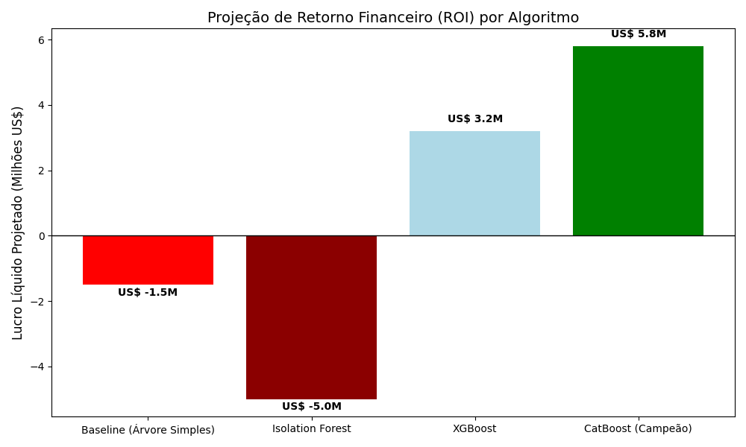
Figura 7 — Projeção comparativa de retorno financeiro por algoritmo nas premissas simuladas.
A figura ilustra a diferença entre modelos em uma configuração de simulação e reforça que a escolha algorítmica deve incorporar custos de negócio. Os valores do gráfico não substituem a curva de robustez final, que selecionou o CatBoost caminhão-only como política mais defensável no cenário base.

6.4 Threshold como instrumento de gestão
A faixa robusta de 0,390 a 0,440 permite ajustar a fila sem retreinar o modelo. Em períodos de maior disponibilidade de mecânicos e baias, um threshold mais próximo do limite inferior pode aumentar a cobertura. Em períodos de restrição, o limite superior reduz o volume de alertas e preserva a capacidade da oficina. A decisão deixa de ser um ajuste técnico oculto e passa a ser uma alavanca operacional mensurável.

7. Recomendação de Implementação

7.1 Piloto em modo sombra
A primeira implantação recomendada é um piloto em modo sombra, restrito a caminhões. O modelo executaria inferências em rotina, mas os alertas não acionariam manutenção automaticamente. Supervisores e mecânicos receberiam uma fila priorizada para avaliação e registrariam o resultado da inspeção. Essa fase deve durar o suficiente para cobrir diferentes turnos, frentes e condições operacionais.
Etapa | Objetivo | Critério de saída
1. Validação de dados | Confirmar ingestão, latência, TAGs e consistência temporal. | Cobertura estável e ausência de lacunas não explicadas.
2. Modo sombra | Comparar alertas com inspeções, OS e eventos reais. | Precisão, recall e custo de FP medidos na operação.
3. Piloto assistido | Permitir que o supervisor aceite ou rejeite recomendações. | Fluxo definido, capacidade de oficina respeitada e ganho validado.
4. Escala controlada | Expandir por frota/frente com monitoramento. | Estabilidade, governança e ROI interno auditável.

7.2 Arquitetura operacional proposta
1. Ingestão contínua ou em micro-lotes da telemetria.
2. Atualização das features multijanelas para cada caminhão.
3. Inferência CatBoost e aplicação do threshold vigente.
4. Geração de alerta com probabilidade, equipamento, sinais contribuintes e histórico recente.
5. Revisão pelo supervisor/mecânico e registro da decisão.
6. Vinculação do alerta à ordem de serviço, inspeção e resultado encontrado.
7. Revalidação mensal de calibração, threshold, drift e valor econômico.

7.3 Indicadores do piloto
- Taxa de alertas aceitos para inspeção e taxa de ação confirmada.
- Precisão, recall, tempo de antecedência e distribuição por equipamento.
- Custo médio de inspeção adicional e custo de falso positivo.
- Paradas evitadas ou convertidas em intervenção planejada.
- Impacto na fila da oficina, tempo de resposta e disponibilidade de baias.
- Drift de prevalência, mix de alarmes, calibração e estabilidade da faixa de threshold.

7.4 Riscos e controles
Risco | Controle recomendado
Excesso de alertas | Limite diário por capacidade, threshold dinâmico e priorização por criticidade.
Confiança excessiva no modelo | Decisão humana obrigatória no piloto e linguagem probabilística.
Mudança de padrão dos sensores | Monitoramento de drift e recalibração periódica.
Dados incompletos | Regras de qualidade, detecção de lacunas e bloqueio de inferência em janelas inválidas.
Causalidade incorreta | Explicabilidade como apoio, nunca como diagnóstico automático.
Uso inadequado de dados de pessoas | Manter anonimização e impedir ranking individual de operadores sem estudo controlado.

8. Conclusão
Foi estabelecida uma solução completa de análise avançada de telemetria, desde a consolidação dos seis arquivos mensais até a definição de uma política de decisão calibrada e orientada a custo. A principal contribuição não se limita ao algoritmo vencedor: foi criada uma trilha auditável que diferencia dados brutos, transformações analíticas, proxies operacionais e premissas econômicas.
Os dados mostraram sinal temporal útil para antecipar novos episódios Is_Dont_Go em caminhões. A combinação de observação de 24 horas, horizonte de 8 horas, representação multijanela, conceitos textuais, CatBoost e calibração sigmoide apresentou a melhor robustez econômica. A faixa de threshold entre 0,390 e 0,440 permite administrar explicitamente o equilíbrio entre risco não detectado e capacidade da oficina.
O alcance da evidência foi delimitado de forma intencional. O modelo antecipa recorrência de uma flag operacional e não substitui diagnóstico mecânico. A valoração representa cenários simulados e deverá ser recalculada com dados internos. Para escavadeiras, a escassez de positivos indica a necessidade de mais histórico ou de um target mais diretamente ligado a parada e manutenção corretiva.
A recomendação final é avançar para um piloto em modo sombra em caminhões, com integração progressiva a ordens de serviço e custos reais. Essa estratégia permite converter a solução de prova analítica em ferramenta operacional mensurável, preservando segurança, governança e controle financeiro.

9. Trabalhos Futuros
1. Aderência financeira estrita. Substituir premissas públicas por custos internos do ERP, incluindo peças, mão de obra, terceiros, custo por hora, produção por frente e custo de oportunidade. Essa integração converterá a simulação em ROI operacional auditável.
2. Parametrização dinâmica da fila da oficina. Usar a curva de threshold para ajustar sensibilidade conforme disponibilidade de mecânicos, baias e criticidade da operação, mantendo explícito o custo esperado de cada nível de recall.
3. Enriquecimento com sinais externos. Incluir chuva, lama, condição de pista, topografia, inclinação de rampa, carga por eixo, balança, ciclo de transporte, frente de lavra e despacho.
4. MLOps e inferência contínua. Transformar as janelas em pipeline recorrente ou streaming, com versionamento de modelo, feature store, observabilidade, alertas e rollback.
5. Feedback loop da oficina. Criar interface para classificar dano encontrado, desgaste preventivo, falso alarme, intervenção adiada ou dado insuficiente, alimentando revalidação mensal.
6. Integração com ordens de serviço. Vincular alarmes, apontamentos, inspeções e OS para distinguir manutenção preventiva, corretiva e rotina e construir um target operacional mais forte.
7. Formulação específica para escavadeiras. Ampliar histórico e testar targets por parada real, manutenção corretiva ou custo de gargalo por frente, evitando extrapolar o modelo de caminhões.
8. Estudo controlado de operadores. Avaliar efeitos somente com ajuste por TAG, turno, mês, frente, tipo de operação e exposição, mantendo anonimização e impedindo conclusões individuais não sustentadas.
9. Validação prospectiva. Congelar modelo e threshold antes do piloto e medir desempenho em dados futuros, sem reajuste retroativo.
10. Monitoramento de drift e recalibração. Acompanhar prevalência, Brier, ECE, distribuição de alarmes, taxa de alerta e valor econômico por período.

Referências
[1] Programa Desenvolver — Template padrão do Relatório Final, Desafio: Análise Avançada de Dados. Material fornecido pela organização do programa.
[2] Szekut, F. C. Relatório técnico consolidado do projeto Vale. Base metodológica e resultados dos notebooks de auditoria, modelagem, calibração e valoração, 2026.
[3] World Bank. Commodities Price Data — Pink Sheet, junho de 2026. Referência de preço do minério de ferro 62% Fe.
[4] Caterpillar. 793 Mining Truck — especificações oficiais de payload e capacidade. Referência de ordem de grandeza do equipamento.
[5] Cost-Sensitive Learning for Predictive Maintenance. arXiv:1809.10979. Referência metodológica para seleção de modelos e thresholds orientada a custo.
[6] Premissas Econômicas Externas do projeto. Documento de auditoria de fontes, cenários e níveis de confiança, atualizado em 2 de julho de 2026.

Apêndice A — Síntese das decisões metodológicas
Tema | Decisão consolidada
TAGs semelhantes | Não fundir CA5926/CA65926 e CA5927/CA65927; históricos indicam equipamentos distintos.
Duplicatas | Agrupar apenas duplicatas exatas na camada analítica, preservando rastreabilidade.
Lacuna 31/05 | Não imputar zero; invalidar janelas que atravessem a ausência de observação.
Pico 29/06 | Expurgo localizado de dois alarmes Remote PTO na PE3798.
Hibernando | Não excluir; manter como informação experimental, sem tratá-la como erro.
Chave de alarme | Id_Alarme como chave principal; texto normalizado como feature complementar.
Episódios | Gap principal de 900s; sensibilidade de 450s e 600s.
Janela | 24h de observação e 8h de horizonte.
Baseline | Random Forest com IDs + conceitos textuais.
Candidato | CatBoost multijanela, caminhões, calibração sigmoide.
Escavadeiras | Sem recomendação operacional até haver target/histórico suficiente.
Economia | Cenários simulados; substituir por dados internos antes de ROI.

